INFORME DE PERTENENCIA SOCIOLINGÜÍSTICA

DIRECCIÓN GENERAL DE CORREOS Y TELÉGRAFOS DE GUATEMALA

Guatemala, julio 2023

Contenido

a) ANTECEDENTES 3
b) ELABORACIÓN DEL INFORME 4
1. Descripción de la recopilación de los datos 4
Imagen 1: Formato de la boleta digital 4
2. Análisis de datos 6
Gráfico 1: Beneficiarios del servicio postal según pertenencia, Junio 2023 6
Gráfico 2: Pueblo al que pertenecen los usuarios del servicio Postal del mes de junio del 2023 9
Gráfico 3: Comunidad lingüística de los beneficiarios del servicio postal del mes de junio del 2023 10

ANTECEDENTES

La Ley de Idiomas Nacionales, Decreto 19-2003 del Congreso de la República de Guatemala, según su artículo 4, tiene como objeto regular lo relativo al reconocimiento, respeto, promoción, desarrollo y utilización de los idiomas de los pueblos Mayas, Garífuna y Xinka, y su observancia en irrestricto apego a la Constitución Política de la República y al respeto y ejercicio de los derechos humanos. De igual forma en el artículo 7, coloca como responsables al Organismo Ejecutivo y sus instituciones, en coordinación con las entidades autónomas y descentralizadas, la ejecución efectiva de la política de fomento, reconocimiento, desarrollo y utilización de los idiomas mayas, Garífuna y Xinka, contenida en esa ley. Específicamente en el artículo 10 de la ley mencionada, se estableció que: “Las entidades e instituciones del Estado deberán llevar registros, actualizar y reportar datos sobre la pertenencia sociolingüística de los usuarios de sus servicios, a efecto de adecuar la prestación de los mismos”, por lo que se debe hacer notar que dichas entidades e instituciones están obligadas a elaborar esos reportes desde el año 2003 cuando la ley entró en vigencia. La obligación de dicho reporte no nace con la Ley de Acceso a la Información Pública, sino que 6 años después, la ley en materia de Acceso establece la obligatoriedad de la publicación de oficio del Informe ya establecido en la Ley de Idiomas Nacionales.

ELABORACIÓN DEL INFORME

Descripción de la recopilación de los datos

La Dirección General de Correos y Telégrafos presenta reportes estadísticos de la pertenencia étnica de los beneficiarios del servicio postal y desde el mes de septiembre del 2022 se implementó una encuesta digital, la cual tiene como objetivo medir la valoración del servicio postal que tiene el usuario, así mismo dicho instrumento recopila información de la pertenencia sociolingüística de los usuarios del servicio postal, recopilando información del sexo y edad de las personas, su pertenencia étnica y la comunidad lingüística a la que pertenecen, refiriéndose a los idiomas reconocidos por la Ley de Idiomas Nacionales. A continuación se presenta el segmento de la boleta donde se registra información de la pertenencia sociolingüística.

Imagen 1: Formato de la boleta digital

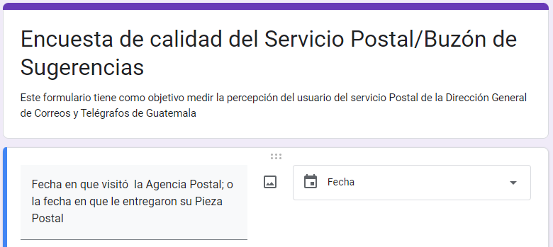
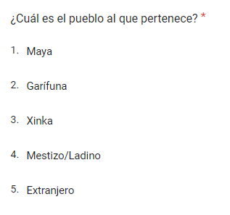

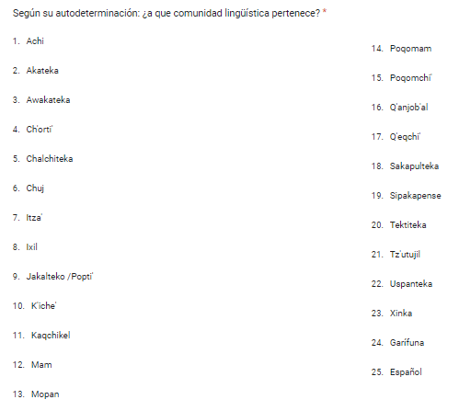

Análisis de datos

A continuación presentamos los beneficiarios del servicio postal correspondiente al mes de junio del 2,023.
En total se entregaron 36,960 piezas postales en toda la república de las cuales el 66.9% se entregó en la región metropolitana y el 33.1% en el interior del país. El 59.3% de los beneficiarios fueron hombres y el 40.7% mujeres.

El 14.02% de los beneficiarios pertenecen al pueblo Maya, el 0.18% al pueblo Garífuna, el 1.12% al pueblo Xinka, y el 84.68% a la población ladina; la mayoría de la población maya beneficiada por el servicio postal se atendió en la Agencia Central, Quetzaltenango, Chimaltenango, San Pedro La Laguna Cobán, y San Juan Sacatepéquez; el detalle de los beneficiados por el servicio postal se presenta en el cuadro 1.

Gráfica 1: Beneficiarios del servicio postal según pertenencia, Junio 2023

Cuadro 1: Beneficiarios del servicio postal, según pertenencia étnica
CODIGO CENTRO DE COSTO | AGENCIA | Población beneficiada en el mes de junio
 |  | MAYA | GARIFUNA | XINKA | OTROS | TOTAL
2968 | Agencia Central | 1,578 | 40 | 26 | 20,555 | 22,199
16245 | Todos Santos Cuchumatán | 73 | 0 | 0 | 10 | 83
16246 | San Pedro la Laguna | 426 | 2 | 0 | 12 | 440
16247 | Salamá | 9 | 0 | 0 | 30 | 39
16248 | Jutiapa | 6 | 1 | 188 | 351 | 546
16250 | Chimaltenango | 558 | 1 | 1 | 319 | 879
16251 | Quetzaltenango | 735 | 2 | 1 | 838 | 1,576
16253 | Antigua Guatemala | 162 | 2 | 1 | 1,291 | 1,456
16255 | Villa Canales | 36 | 1 | 1 | 1,122 | 1,160
16256 | Huehuetenango | 56 | 1 | 0 | 702 | 759
16258 | San Marcos | 19 | 1 | 0 | 512 | 532
16259 | Tejutla | 18 | 0 | 0 | 144 | 162
16260 | Retalhuleu | 7 | 0 | 0 | 239 | 246
16261 | Totonicapán | 159 | 0 | 0 | 5 | 164
16262 | Quiché | 184 | 0 | 0 | 36 | 220
16265 | Uspantán | 74 | 0 | 0 | 16 | 90
16268 | Guastatoya | 4 | 0 | 0 | 139 | 143
16271 | Santa Lucía Cotzumalguapa | 1 | 0 | 0 | 22 | 23
16272 | Cuilapa | 5 | 0 | 8 | 196 | 209
16277 | Barberena | 5 | 0 | 1 | 166 | 172
16283 | San Mateo Ixtatán | 25 | 0 | 0 | 1 | 26
16287 | Cobán | 342 | 1 | 0 | 58 | 401
16288 | Puerto Barrios | 27 | 5 | 0 | 439 | 471
16289 | Morales | 4 | 0 | 0 | 157 | 161
16293 | Chiquimula | 4 | 1 | 0 | 474 | 479
16294 | Jalapa | 4 | 1 | 163 | 166 | 334
17434 | San Juan Sacatepéquez | 286 | 1 | 0 | 166 | 453
17435 | Nueva Santa Rosa | 1 | 0 | 24 | 26 | 51
17436 | Amatitlán | 32 | 1 | 1 | 876 | 910
17677 | La Unión | 18 | 0 | 0 | 241 | 259
17678 | Usumatlán | 1 | 0 | 0 | 109 | 110
17701 | Concepción las Minas | 1 | 0 | 0 | 144 | 145
17708 | Río Dulce | 58 | 2 | 0 | 49 | 109
17786 | Puerto San José | 3 | 1 | 0 | 113 | 117
17787 | San José la Máquina | 113 | 1 | 0 | 357 | 471
18420 | Escuintla | 28 | 1 | 0 | 723 | 752
18425 | Ocós | 0 | 0 | 0 | 23 | 23
18428 | San Felipe | 9 | 0 | 0 | 87 | 96
18764 | San Francisco, Petén | 109 | 0 | 0 | 385 | 494
 | TOTAL | 5,180 | 66 | 415 | 31,299 | 36,960

Según la encuesta recopilada en el mes de junio, dirigida a los usuarios del servicio postal, indica que el 9% de los beneficiarios del servicio pertenecen al pueblo Maya, el 0.9% son Garífunas y el 90.1% al pueblo Mestizo, tal como se evidencia en la gráfica 2.

Gráfica 2: Pueblo al que pertenecen los usuarios del servicio Postal del mes de junio del 2023

Las comunidades lingüísticas reflejadas en la encuesta del mes de junio, estima que, según la autodeterminación de los usuarios que respondieron dicha encuesta, el 9% se autoidentifica que pertenece a comunidades lingüísticas del pueblo Maya, del cual el 2.7% pertenece a la comunidad K'iche'; el 0.9 % a la comunidad Kaqchikel, 0.9% a la comunidad Achi, 2.7% a la comunidad Ixil, 0.9% a la comunidad Mam, el 0.9 a la comunidad Q'eqchi' y el 90.79% pertenecen a la comunidad lingüística Español, tal como se presenta en la gráfica 3.

Gráfica 3: Comunidad lingüística de los beneficiarios del servicio postal del mes de junio del 2023

